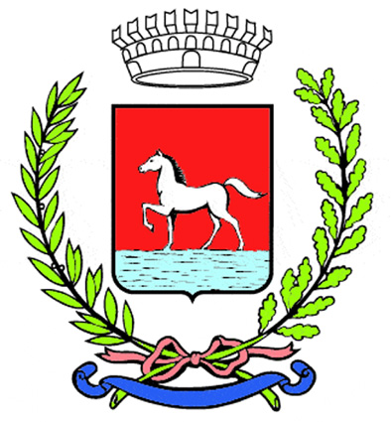
Comunicato stampa
8.1.2026

Sono 230 gli atleti iscritti alla gara competitiva dell’Orva Ultramaratona della Pace sul Lamone, in programma domenica 11 gennaio a Traversara di Bagnacavallo.

Accanto alla prova competitiva è prevista anche una manifestazione non competitiva a chilometraggio libero, aperta a tutti, con quota di partecipazione a offerta libera destinata a iniziative solidali sul territorio, confermando l’attenzione dell’evento agli aspetti sociali oltre che sportivi.

La gara competitiva si sviluppa su un percorso di 45 chilometri complessivi, articolato su un anello misto asfalto e strada bianca da ripetere più volte. La partenza è fissata per le 9 dal centro civico “Oreste Leonardi” di Traversara, con ristori a ogni giro e servizi di accoglienza per tutti i partecipanti.

Secondo quanto indicato dagli organizzatori, tra le principali favorite in campo femminile figurano l’alfonsinese Giorgia Bonci, già due volte seconda nelle precedenti edizioni e Giorgia Casali, romagnola reduce dal secondo posto alla 6-8 ore di Paglieta, entrambe tesserate per la società LifeRunner di Sant’Agata sul Santerno.

In campo maschile si preannuncia una sfida particolarmente equilibrata, con in primo piano i tre portacolori dell’Avis Castel San Pietro Stefano Calmanti, Giuseppe Rocco e Massimiliano Montanari. Tra gli altri atleti indicati dagli organizzatori figurano Elmer Silva, Michele Placucci e Marco Mazzanti, quest’ultimo quinto nell’edizione 2025 e pronto a celebrare la sua centesima gara tra maratone e ultramaratone.

L’Orva Ultramaratona della Pace sul Lamone è organizzata da Krakatoa Sport, in collaborazione con Terzo Tempo Trail, Traversara in Fiore e Consiglio di Zona.
La manifestazione è inserita nei calendari nazionali Asi e Iuta 2026 ed è valida come prova del 24° Grand Prix Iuta di Ultramaratona e del 13° Criterium Regionale Zona Centro.

Per informazioni e iscrizioni è possibile contattare l’organizzazione al 347 3678331 oppure scrivere all’indirizzo evedilei1@gmail.com.

(8-26)

